KULATÝ PREZENTAČNÍ STŮL
počet kusů: 1
popis:
Dřevěná deska na ocelové konstrukci
1
2
:
březová překližka multiplex, tl. 20mm, s nástřikem, transparetní matný lak 2-3 vrstvy
: svařovaná konstrukce z ocelových profilů 30x30x2mm, včetně ukončení na jekl, nástřik matný černý 2-3 vrstvy
schéma :
půdorys :
A-A' :
B-B' :
1
040
1
3
0
980
30
2
pohledy :
A
1
A'
B'
2
B
poznámky :
1. Odstíny nátěrů, laků a dalších povrchových úprav je nutno vzorkovat a musí být odsouhlaseny GP.
2. Veškeré uvedené rozměry slouží pouze pro nacenění. Rozměry prvků je dodavatel porinen ověřit na stavbě.
3. Tato dokumentace není dokumentací výrobní. Dodavatel je povinen dodat výrobní dokumentaci.
4. Výrobní dokumentaci dodanou zhotovitelem je nutno nechat odslouhlasit generálním projektantem.
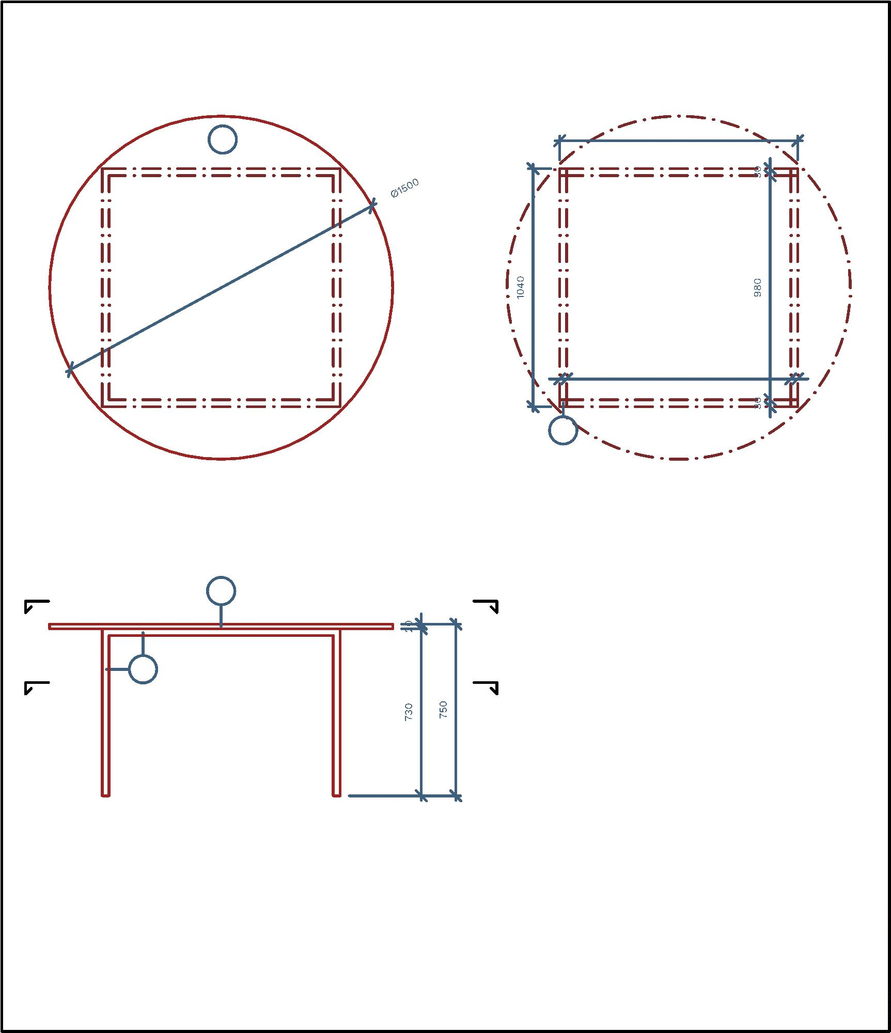

PRACOVNÍ STŮL PRO PERSONÁL
počet kusů: 1
popis:
Dřevěná deska na ocelové konstrukci
1
2
:
březová překližka multiplex, tl. 20mm, s nástřikem, transparetní matný lak 2-3 vrstvy
: svařovaná konstrukce z ocelových profilů 30x30x2mm, včetně ukončení na jekl, nástřik matný černý 2-3 vrstvy
schéma :
půdorys :
A-A' :
B-B' :
7
00
700
1
3
0
640
30
2
pohledy :
A
1
1
A'
B'
B
2
2
poznámky :
1. Odstíny nátěrů, laků a dalších povrchových úprav je nutno vzorkovat a musí být odsouhlaseny GP.
2. Veškeré uvedené rozměry slouží pouze pro nacenění. Rozměry prvků je dodavatel porinen ověřit na stavbě.
3. Tato dokumentace není dokumentací výrobní. Dodavatel je povinen dodat výrobní dokumentaci.
4. Výrobní dokumentaci dodanou zhotovitelem je nutno nechat odslouhlasit generálním projektantem.
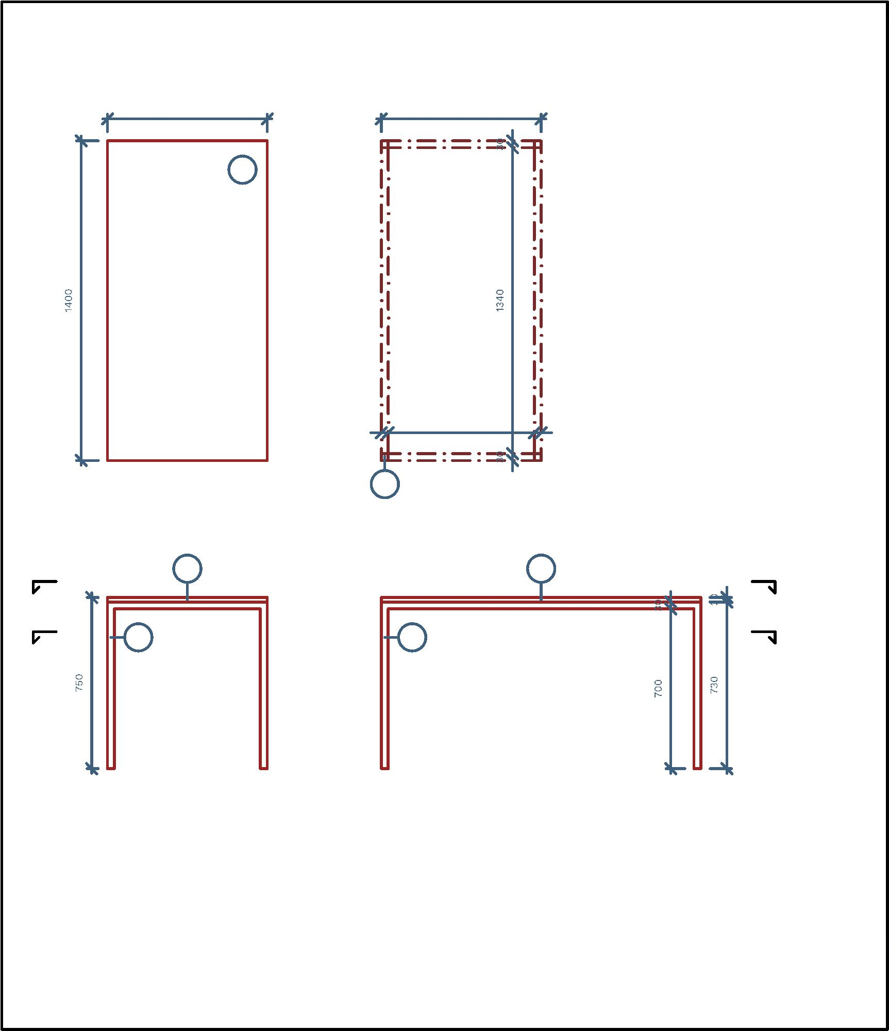

PRŘEDSTAVENÁ STĚNA NA ČASOPISY
popis:
Konstrukce z dřevěných KVH profilů s dveřmi prezentujícími časopisy, výrobek sestává ze dvou stejných částí
Konstrukce je montována do stávajícího regálu na knihy
dřevěný KVH profil, jasan, 60x60mm - transparetní lak 3 vrstvy
: březová překližka multiplex, tl. 22mm - transparetní lak 3 vrstvy
: ocelová tyč, průměr 7mm, ohnutá, na koncích přivařené ocelové destičky (40x10x2mm) pro upevnění na dvířka, nástřik matný černý 2-3 vrstvy 6: vyztužovací kování, 2x na každé křídlo
1
2
3
:
4: nerezová destička 427x40x2mm, kotvená do vodorovné překližky
5: dveřní závěsy, 3x pro jedny dvířka, montované z boku na dveře
schéma :
1
1
2
3
4
2
5
6
5
místa kotvení předsazené stěny
1
2
4
6
0
372
60
420
20
412
40
432
432
432
432
2
1
788
poznámky :
1. Odstíny nátěrů, laků a dalších povrchových úprav je nutno vzorkovat a musí být odsouhlaseny GP.
2. Veškeré uvedené rozměry slouží pouze pro nacenění. Rozměry prvků je dodavatel porinen ověřit na stavbě.
3. Tato dokumentace není dokumentací výrobní. Dodavatel je povinen dodat výrobní dokumentaci.
4. Výrobní dokumentaci dodanou zhotovitelem je nutno nechat odslouhlasit generálním projektantem.
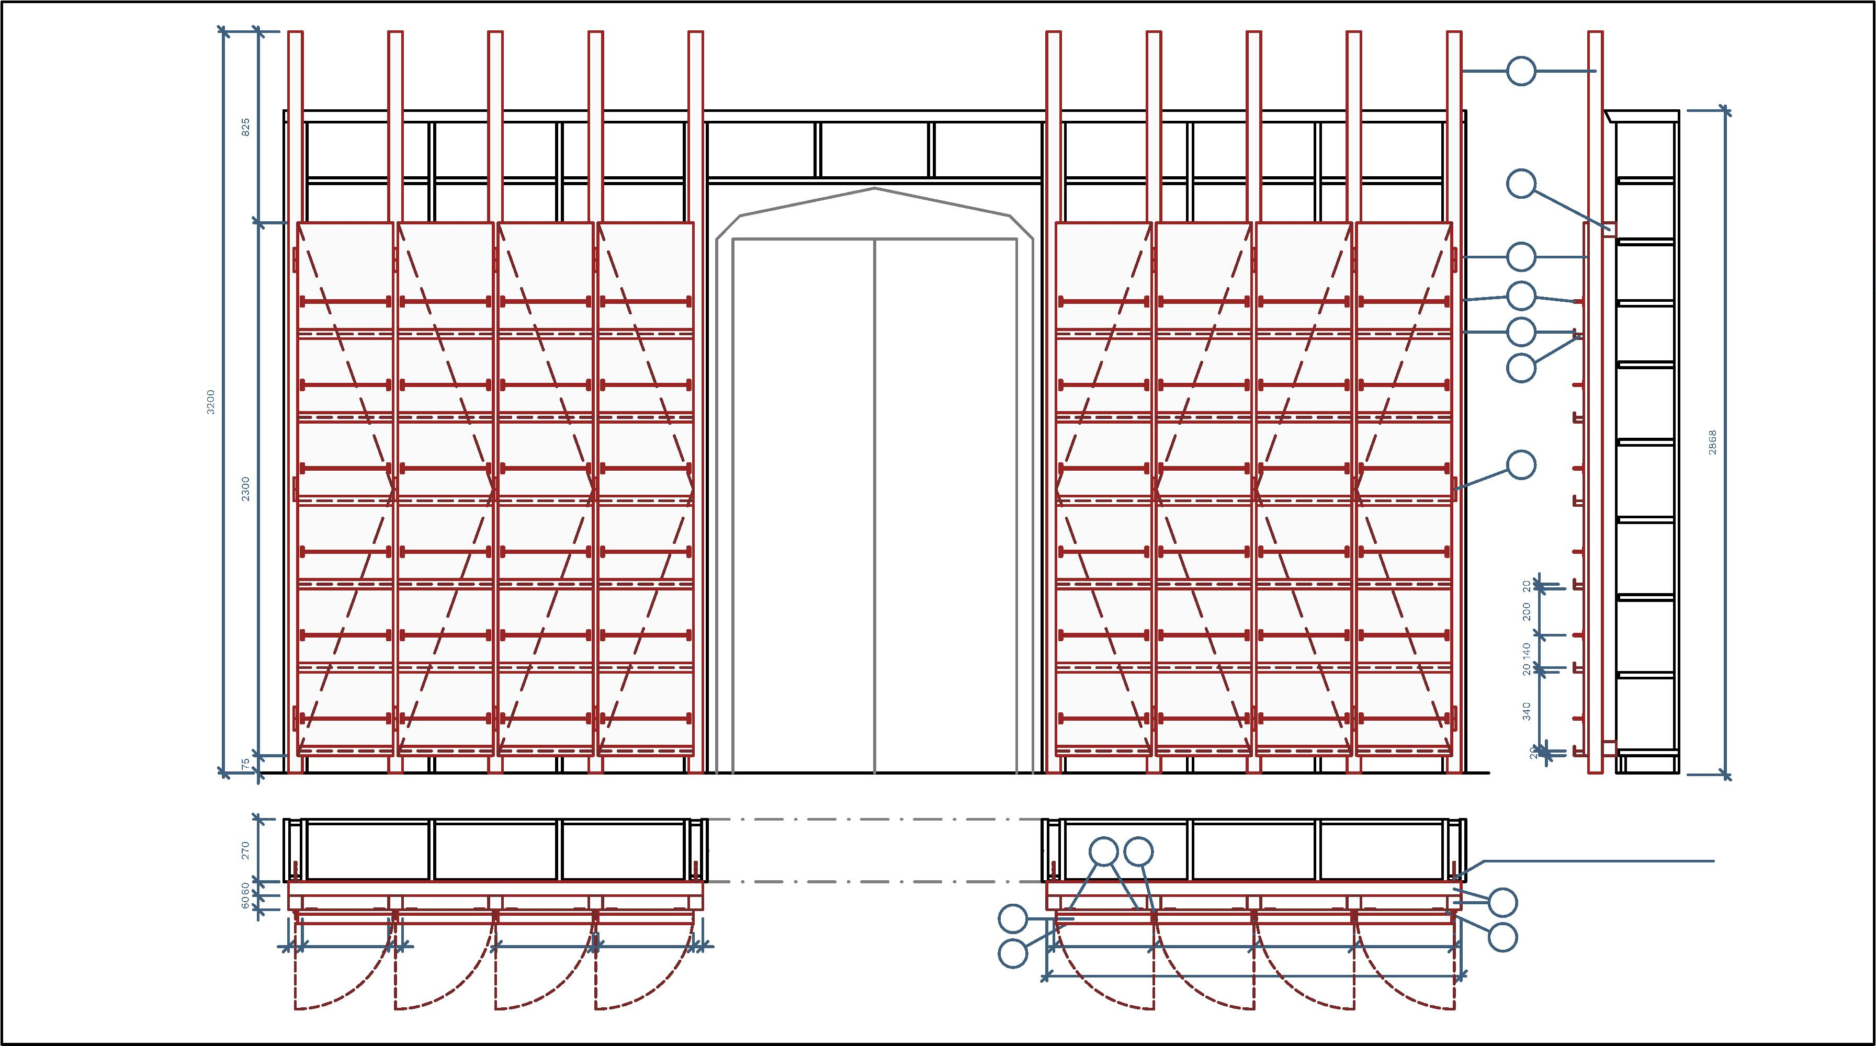

VĚŽOVÝ PREZENTAČNÍ STŮL
počet kusů: 1
popis:
Vrchní dřevěná část na ocelové konstrukci
1
2
:
březová překližka multiplex, tl. 20mm, s nástřikem, transparetní matný lak 2-3 vrstvy
: svařovaná konstrukce z ocelových profilů 30x30x2mm, včetně ukončení na jekl, nástřik matný černý 2-3 vrstvy
schéma :
půdorys :
A-A' :
B-B' :
1
000
1
1
C
C'
2
080
600
3
0
1100
30
2
1
200
pohled :
A
řez C-C' :
1
A'
1
1
B
B'
2
2
poznámky :
1. Odstíny nátěrů, laků a dalších povrchových úprav je nutno vzorkovat a musí být odsouhlaseny GP.
2. Veškeré uvedené rozměry slouží pouze pro nacenění. Rozměry prvků je dodavatel porinen ověřit na stavbě.
3. Tato dokumentace není dokumentací výrobní. Dodavatel je povinen dodat výrobní dokumentaci.
4. Výrobní dokumentaci dodanou zhotovitelem je nutno nechat odslouhlasit generálním projektantem.
